****

Σχολή Ηλεκτρολόγων Μηχανικών και Μηχανικών Υπολογιστών

Μάθημα: Δίκτυα Επικοινωνιών

4η Εργαστηριακή Άσκηση

Ονοματεπώνυμο : **Σταυρακάκης Δημήτριος**

ΑΜ : **03112017**

Εξάμηνο : 6ο

Ημερομηνία Παράδοσης: 29/4/2015

# communication_networks.jpg

# 1.Πρωτόκολλα κυλιόμενου παραθύρου

Χαρακτηριστικό των πρωτοκόλλων αυτών είναι το γεγονός ότι κάθε πακέτο που αποστέλλεται έχει έναν αύξοντα αριθμού τα όρια του οποίου είναι από 0 μέχρι μια μέγιστη τιμή. Το παράθυρο που διαθέτει ο πομπός αλλά και αυτό του δέκτη, εμπεριέχουν με τη σειρά τους ένα σύνολο αυξόντων αριθμών , σύνολο που καθορίζει τα πακέτα τα οποία μπορούν να σταλούν και να ληφθούν αντίστοιχα. Ωστόσο , τα δύο παράθυρα αυτά (πομπού και δέκτη) δεν είναι υποχρεωτικό να διαθέτουν τα ίδια άκρα και το ίδιο μέγεθος. Οι αύξοντες αριθμοί των παραθύρων χρησιμεύουν ώστε να ελέγχεται, μέσω του μεταβαλλόμενου μεγέθους του παραθύρου, ποια πακέτα έχουν αποσταλεί, ποια έχουν παραληφθεί και κατ’ επέκταση ποια χρειάζονται αναμετάδοση.

# 2.Πρωτόκολλα Stop and Wait και Go Back N

Σε αυτή την εργαστηριακή άσκηση θα δούμε μια σύγκριση μεταξύ των πρωτοκόλλων Go Back N (GBN) και Stop and Wait (SW). Στην περίπτωση του πρωτοκόλλου Go Back N, έχουμε στο δίκτυο μετάδοση μέχρι και w πακέτων κάθε φορά από τον πομπό, σε αντίθεση με το πρωτόκολλο Stop and Wait που μεταδίδεται μόνο ένα. Αν καταστραφεί ένα πακέτο ή έχουμε απώλεια αυτού για κάποιο λόγο στη μέση ενός μεγάλου συρμού πακέτων, ο δέκτης θα απορρίψει όλα τα επόμενα πακέτα, και δε θα στείλει πληροφορία επιβεβαίωσης για αυτά, γεγονός που υποδηλώνει πρωτόκολλο λήψης μεγέθους 1. Έτσι ο δέκτης αναμένει από το ανώτερο στρώμα το επόμενο πακέτο που χάθηκε, και δε δέχεται κανένα άλλο πακέτο πέραν αυτού. Επίσης, όπως αναφέρεται και στη θεωρία της άσκησης, εάν ο αριθμός εμφάνισης σφαλμάτων (δηλαδή απώλειας ή καταστροφής πακέτου) είναι υψηλός η προσέγγιση αυτή μπορεί να σπαταλήσει μεγάλο μέρος του εύρους ζώνης. Αν και το πρωτόκολλο δεν καταχωρεί σε προσωρινή μνήμη στον δέκτη τα πακέτα που φθάνουν μετά από κάποιο λάθος, δεν μπορεί να αποφύγει εντελώς το πρόβλημα του χώρου προσωρινής αποθήκευσης. Εφόσον ο πομπός μπορεί να χρειασθεί να μεταδώσει ξανά όλα τα ανεπιβεβαίωτα πακέτα σε κάποια μελλοντική χρονική στιγμή, θα πρέπει να κρατά όλα τα μεταδοθέντα πακέτα, μέχρι να μάθει μετά βεβαιότητας ότι έχουν ληφθεί από τον δέκτη.

# 3.Σενάριο προσομοίωσης

Στη συνέχεια της άσκησης , γράφουμε τον κώδικα, όπως μας υποδεικνύει η εκφώνηση της άσκησης. Αυτός ο κώδικας δίνει τα εξής αποτελέσματα:

Δημιουργείται μια τοπολογία δακτυλίου η οποία αποτελείται από τέσσερις κόμβους, οι οποίοι ανά δύο συνδέονται μεταξύ τους με πλήρως αμφίδρομες ζεύξεις. Στη συνέχεια δημιουργούμε δύο συνδέσεις ΤCP, από τον κόμβο n0 στον κόμβο n3 και από τον κόμβο n1 στον κόμβο n2. Τα πρωτόκολλα κυλιόμενου παραθύρου εμπεριέχονται στο πρωτόκολλο μεταφοράς TCP που χρησιμοποιούμε στις παραπάνω ζεύξεις. Στη συνέχεια ορίζουμε τα στοιχεία των δύο FTP agents. Και οι δύο ξεκινούν ταυτόχρονα την αποστολή 100 πακέτων τη στιγμή 0.25 sec. Η προσομοίωση ολοκληρώνεται τη χρονική στιγμή 15sec. Η παραπάνω τοπολογία θα μελετηθεί τόσο μέσω της προσομοίωσης στο ΝΑΜ όσο και με χρήση των αρχείων ίχνους και της γλώσσας awk.

# 4.Ανάλυση αποτελεσμάτων με τη βοήθεια του ΝΑΜ

Προσομοιώνοντας την παραπάνω τοπολογία στο ΝΑΜ λαμβάνουμε την ακόλουθη εικόνα σε μία στιγμή της προσομοίωσης:

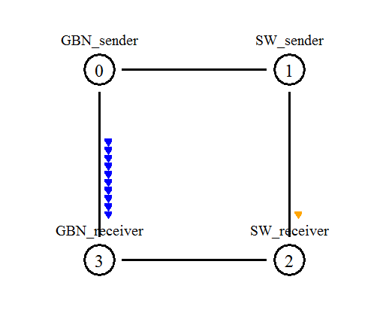

***Ερωτήσεις:***

* Με τη βοήθεια του NAM, εντοπίστε τη χρονική στιγμή που ολοκληρώνεται η μετάδοση των 100 πακέτων FTP στην περίπτωση του πρωτοκόλλου: (i) Go back N και (ii) Stop and Wait.

Τρέχοντας την παραπάνω προσομοίωση μπορούμε να εντοπίσουμε τη χρονική στιγμή που ολοκληρώνεται η μετάδοση των πακέτων σε καθεμία από τις παραπάνω ζεύξεις. Με δεδομένο ότι η προσομοίωση ολοκληρώνεται όταν ο αποστολέας λάβει επιβεβαίωση για την σωστή μετάδοση του πακέτου στο δέκτη, διαπιστώνουμε ότι η αποστολή των 100 πακέτων στην περίπτωση του GBN πρωτοκόλλου ολοκληρώνεται τη στιγμή 1.268sec, ενώ στην περίπτωση του SW τη στιγμή 10.14sec. Τα παραπάνω είναι λογικά αποτελέσματα καθώς στην περίπτωση του GBN στέλνονται τα πακέτα σε δεκάδες ενώ σε SW στέλνεται ένα τη φορά.

* Ποιο είναι το ελάχιστο μέγεθος παραθύρου εκπομπής (Νopt) που εξασφαλίζει ελάχιστο χρόνο μετάδοσης του συνόλου των πακέτων στο πρωτόκολλο Go back N;

Στην περίπτωση του πρωτοκόλλου GBN, όπως αναφέρεται στο βιβλίο του μαθήματος, το ελάχιστο μέγεθος παραθύρου εκπομπής που εξασφαλίζει τον ελάχιστο χρόνο μετάδοσης των πακέτων δίνεται από τη σχέση:



όπου BD είναι το γινόμενο εύρους ζώνης – καθυστέρησης γραμμής διαιρεμένο με το μέγεθος του πλαισίου σε bit. Εδώ το εύρος ζώνης της γραμμής έχει οριστεί ως 3Μbps, η καθυστέρηση γραμμής 48ms, ενώ το μέγεθος του πλαισίου, που αποτελείται από ένα πακέτο δεδομένων και ένα επιβεβαίωσης είναι (960+40)∙8bit (40 bytes αντιστοιχούν σε header και tail) . Επομένως, το ελάχιστο μέγεθος παραθύρου εκπομπής θα είναι:



* Με βάση το ελάχιστο αυτό μέγεθος παραθύρου που προσδιορίσατε στο προηγούμενο ερώτημα, τροποποιήστε τις εντολές

$tcp0 set window\_ X

$tcp0 set windowInit\_ X

εκτελέστε την προσομοίωση και υπολογίστε τη χρονική στιγμή που ολοκληρώνεται η μετάδοσης των 100 πακέτων FTP για το πρωτόκολλο Go back N με τη βοήθεια του NAM.

Ρυθμίζοντας το μέγεθος του παραθύρου σε 37, όπως υπολογίστηκε στο προηγούμενο ερώτημα, και εκτελώντας την προσομοίωση λαμβάνουμε ότι η αποστολή των πακέτων ολοκληρώνεται τη χρονική στιγμή 0.614 sec, δηλαδή 0.654 sec γρηγορότερα σε σχέση με την περίπτωση όπου χρησιμοποιήθηκε παράθυρο μεγέθους 10. Ένα στιγμιότυπο της προσομοίωσης αυτής είναι:

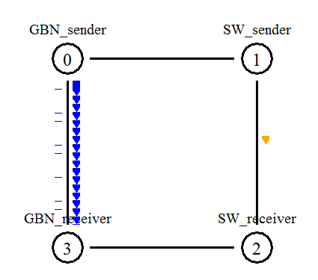

* Πόση είναι η μέγιστη καθυστέρηση διάδοσης της ζεύξης n(0)-n(3) ώστε το αρχικό μέγεθος παραθύρου (Ν=10) να οδηγεί σε συνεχή χρησιμοποίηση της ζεύξης (no idle time);

Για την εύρεση της μέγιστης καθυστέρησης της διάδοσης θα γίνει επίλυση της σχέσης  ως προς την ποσότητα της καθυστέρησης για μέγεθος παραθύρου w=10 και για τις υπόλοιπες ποσότητες να έχουν τα μεγέθη που αναφέρονται παραπάνω. Έτσι έχουμε:



η οποία είναι η μέγιστη καθυστέρηση.

* Εκτελέστε πάλι την προσομοίωση με το μέγεθος παραθύρου του πρωτοκόλλου Go back N που βρήκατε στο δεύτερο ερώτημα (Nopt), όταν η ζεύξη n(0)-n(3) έχει διπλάσια και υποτριπλάσια καθυστέρηση διάδοσης της αρχικής. Εντοπίστε τη χρονική στιγμή που ολοκληρώνεται η μετάδοση των 100 πακέτων FTP στον κόμβο n3 στις δύο αυτές περιπτώσεις. Τι παρατηρείτε;

Μεταβάλλοντας και πάλι το μέγεθος του παραθύρου σε 37, τότε εκτελώντας την προσομοίωση με διπλάσια καθυστέρηση ζεύξης (δηλαδή 96ms) προκύπτει ότι ο χρόνος που χρειάζονται τα πακέτα για να μεταδοθούν στο δέκτη είναι 0.91sec. Ο χρόνος μετάδοσης παρατηρούμε ότι αυξάνεται, καθώς η ζεύξη δεν αξιοποιείται πλήρως σε κάθε χρονική στιγμή, αφού μόνιμα σε κάποιο τμήμα της δεν θα βρίσκονται δεδομένα. Αντιθέτως, στην περίπτωση που η καθυστέρηση της γραμμής υποτριπλασιαστεί , δηλαδή γίνει 16ms, τότε ο χρόνος μετάδοσης θα είναι 0.554sec. Παρατηρούμε ότι και πάλι η ζεύξη θα αξιοποιείται πλήρως, όπως και πριν την αλλαγή της καθυστέρησης με μοναδική διαφορά ότι μειώνεται ο χρόνος μετάδοσης της γραμμής.

Για τις παραπάνω ερωτήσεις το script που χρησιμοποιήθηκε είναι το εξής:

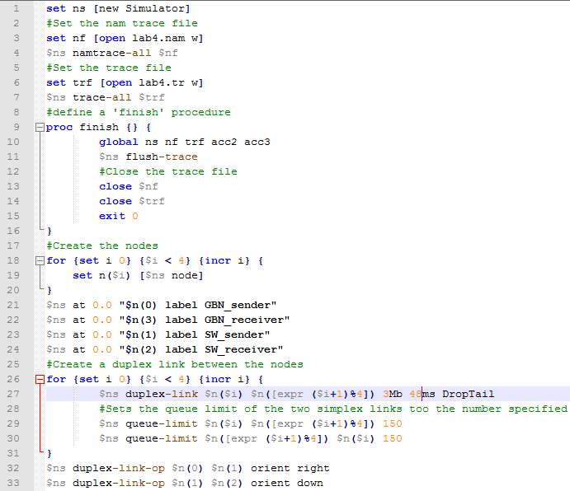

Το μόνο που μεταβάλλαμε ήταν το μέγεθος παραθύρου τροποποιώντας τον αριθμό που βρίσκεται στις σειρές

42 και 46.

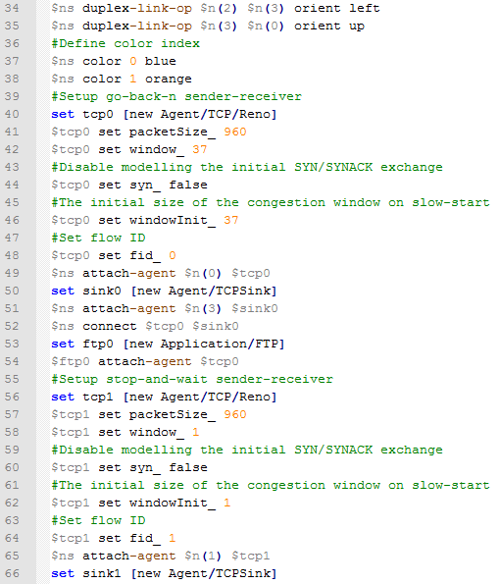

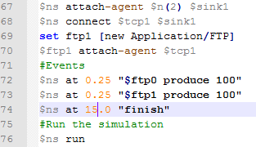

**5. Ανάλυση αποτελεσμάτων με τη βοήθεια αρχείων ίχνους (track files)**

Σε αυτό το τμήμα άσκησης πραγματοποιείται μελέτη της παραπάνω τοπολογίας με χρήση της γλώσσας awk, μέσω της οποίας θα γίνει ανάλυση των αρχείων ίχνους(δηλαδή αυτών με κατάληξη .tr) . Η μελέτη μέσω των αρχείων αυτών έγινε τόσο για παράθυρο μήκους 10 όσο και για παράθυρο μήκους 37. Επίσης σε αυτό το τμήμα της άσκησης θέσαμε καθυστέρηση κάθε ζεύξης ίση με d sec, όπου d=100+ΑΜ mod 100 = 100 +17=117 sec. Για την εύρεση των στοιχείων αυτών χρησιμοποιήθηκε ο εξής κώδικας σε γλώσσα awk:

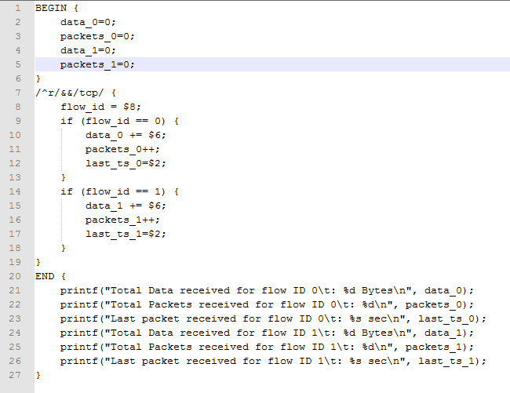

Στη συνέχεια παρατίθενται τα αποτελέσματα που προέκυψαν από επεξεργασία των παραπάνω αρχείων για τις δύο περιπτώσεις αφού στο Command Prompt τρέξαμε την εντολή : awk95.exe –f lab4.awk < lab4.tr

Για παράθυρο μήκους 10 (αυξάνουμε το χρόνο προσομοίωσης σε 30 sec για να μεταδοθούν όλα τα πακέτα):

*Total Data received for flow ID 0 :99960Bytes*

*Total Packets received for flow ID 0 :100*

*Last packet received for flow ID 0 :2.52452 sec*

*Total Data received for flow ID 1 :99960 Bytes*

*Total Packets received for flow ID 1 :100*

*Last packet received for flow ID 1 :23.81012 sec*

Για παράθυρο μήκους 37(αυξάνουμε το χρόνο προσομοίωσης σε 30 sec για να μεταδοθούν όλα τα πακέτα):

*Total Data received for flow ID 0 :99960 Bytes*

*Total Packets received for flow ID 0 :100*

*Last packet received for flow ID 0 :0.909773sec*

*Total Data received for flow ID 1 :99960 Bytes*

*Total Packets received for flow ID 1 :100*

*Last packet received for flow ID 1 :23.81012 sec*

***Ερωτήσεις:***

* Ποιος είναι ο αριθμός των πακέτων που παρελήφθησαν, πόσα δεδομένα παρελήφθησαν από τον παραλήπτη κατά τη διάρκεια της προσομοίωσης για κάθε ροή κίνησης;

Και για τις δύο περιπτώσεις παραθύρων, παρατηρώντας τα παραπάνω δεδομένα συμπεραίνουμε ότι τόσο για την ροή δεδομένων από τον κόμβο n0 στον n3 όσο και για την ροή από τον κόμβο n1 στον n2, παρελήφθησαν συνολικά 100 πακέτα, ή ισοδύναμα 99960bytes.

* Εξετάζοντας το αρχείο ίχνους, προσδιορίστε σε πόσο χρόνο απεστάλησαν αυτά τα δεδομένα στις δύο περιπτώσεις για κάθε ροή κίνησης. Ποιος ο ρυθμός μετάδοσης δεδομένων και ποια είναι η χρησιμοποίηση του καναλιού;

Η ροή κίνησης από τον κόμβο 1 στον κόμβο 2 (SW πρωτόκολλο) είναι ίδια και στην δύο περιπτώσεις που λαμβάνονται, καθώς το μέγεθος του παραθύρου που τροποποιείται αφορά μόνο την ροή από τον κόμβο 0 στον 3 (GBN πρωτόκολλο). Έτσι, και στις δύο περιπτώσεις παρατηρούμε ότι για στην ροή 1 – 2, η μεταφορά των πακέτων ολοκληρώνεται τη στιγμή 23.81012sec. Επομένως, επειδή η μετάδοση ξεκινάει τη στιγμή 0.5sec, τα δεδομένα στάλθηκαν σε 23.31012sec. Ο ρυθμός μετάδοσης για το πρωτόκολλο SW θα είναι:



ενώ η χρησιμοποίηση του καναλιού 1-2 είναι:



Στην περίπτωση του παραθύρου μεγέθους 10, για την ροή από τον κόμβο n0 στον n3 έχουμε ότι η μεταφορά πακέτων ολοκληρώνεται τη στιγμή 2.52452sec , δηλαδή η μεταφορά των πακέτων διαρκεί 2.52452-0.5=2.02452sec. Άρα ο ρυθμός μετάδοσης θα είναι και η χρησιμοποίηση του καναλιού είναι περίπου 

Στην περίπτωση του παραθύρου μεγέθους 37, για την ροή από τον κόμβο 0 στον 3 έχουμε ότι η μεταφορά πακέτων ολοκληρώνεται τη στιγμή 0.909773sec, δηλαδή η μεταφορά των πακέτων διαρκεί 0.909773-0.5=0.409773sec. Άρα ο ρυθμός μετάδοσης θα είναι και η χρησιμοποίηση του καναλιού είναι 

* Τροποποιήστε το script ώστε να υπολογίσετε το χρόνο λήψης της επιβεβαίωσης (τύπος πακέτου ack) του τελευταίου πακέτου στις δύο περιπτώσεις για τις δύο ροές κίνησης. Επισυνάψτε στην απάντηση σας και το τροποποιημένο script.

Αφού τροποποιήσαμε το awk script και το τρέξαμε στο command prompt λάβαμε τα εξής αποτελέσματα:

Στην περίπτωση που έχουμε μέγεθος παραθύρου 10:

Ο χρόνος λήψης επιβεβαίωσης του τελευταίου πακέτου για τη ροή με το πρωτόκολλο GBN είναι 2.641627sec ενώ για τη ροή με το πρωτόκολλο SW είναι 23.927227sec.

Αν μεταβάλλουμε το μέγεθος παραθύρου σε Nopt=37 οι αντίστοιχοι χρόνοι γίνονται:

Για την περίπτωση ροής με πρωτόκολλο GBN 1.02688sec ενώ για τη ροή με το πρωτόκολλο SW εξακολουθεί να είναι 23.927227sec (αφού δε μεταβάλλαμε κανένα στοιχείο αυτής της ροής δεδομένων)

Παρακάτω παρατίθεται και το script που γράφτηκε και εκτελέστηκε προκειμένου να μας δώσει τα παραπάνω αποτελέσματα.

